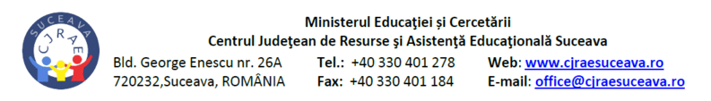
ANEXA 20

Nr. _________/____________ | Aprobat,  Director (unitate de învățământ)  Prof. ______________________  _____________________

PLAN DE INTERVENTIE PERSONALIZAT

Nume și prenume:_______________________________
Vârsta:______________
Scoala:_________________________________________
Clasa/Grupa:
Echipa de lucru:
Învățător/Educator/Diriginte: ___________________________
Profesor de sprijin:_____________________________

Probleme cu care se confruntă copilul (rezultatele evaluării complexe):

Priorități pentru perioada (se specific perioada de timp):
Domenii de intervenție | Obiective operationale | Metode / Activități de învătare | Criterii minimale pt. Evaluarea progresului | Metode si instrumente de evaluare
Motricitatea globală și fină
Schema corporală, lateralitate, orientare si structurare temporo-spatială
Educație senzorială, perceptie vizuală, auditivă/tactilăstereo gnozie, serialitate verbală
Dezvoltarea memoriei, atentiei, gândirii, imaginației si a voinței
Abilităti de limbă si comunicare:

Comunicare verbală/ nonverbală/
augmentativă

Citire/ Scriere

Gândirea logico-matematică:
Conceptul de număr/
Numeratie/
Operatii matematice/
Elem. de geometrie/
Rezolvare depobleme

Învățător/Educator/Diriginte: ___________________________

Profesor de sprijin:_________________________

